Parte HTML5

Ahora vamos a hablar de la estructura del HTML5, de la que cabe decir que solo sirve para estructurar nuestra pagina dado que todo el formato se lo hemos dado a través del CSS el cual es utilizada dentro de nuestro código HTML5 a través de etiquetas. Nuestra web consta de 7 paginas distintas que tienen una misma estructura la cual esta compuesta de <head> y <body>, dentro del <body> podemos diferenciar tres partes:

-En primer lugar un <nav> el cual es prácticamente igual para las 7 paginas, esta contiene el logo (tiene un enlace a la pagina principal a través de la etiqueta de HTML5 <a>) el cual esta formado por una imagen (etiqueta de HTML5 <img>)
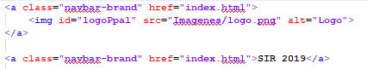


y el menú para navegar por todas las paginas, este esta contenido en un <div> y esta formado por una lista a través de las etiquetas <ul> y <li>, también volvemos a utilizar <a> para enlazar con las paginas correspondientes.
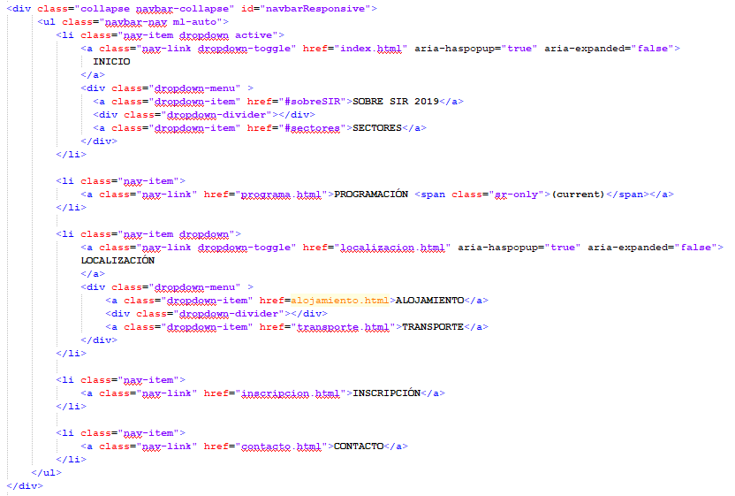
-En segundo lugar la parte correspondiente al contenido especifico de cada pagina:
+Index, en este caso se divide en tres partes:
*Carrusel: Utilizamos un carrusel para mostrar una serie de imágenes, este no es mas que una serie de <div>, <img> y <p> en cuanto al HTML5, todo el formato lo aporta el CSS.
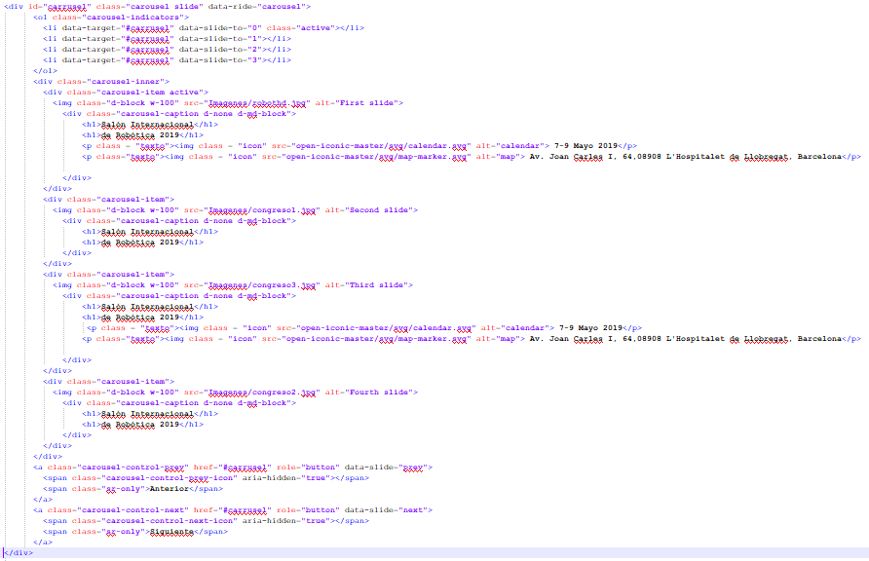


*Información y noticias: Este consta de 3 <div> y un <aside>, los <div> 1º y 3º con tan solo texto dentro de etiquetas <p> , <h2> y <h3>, el 2º <div> es una imagen utilizando la etiqueta <img> y por ultimo el <aside> utilizado para mostrar las noticias a la derecha de este div principal, este consta de una lista a través de <ul> y <li>.
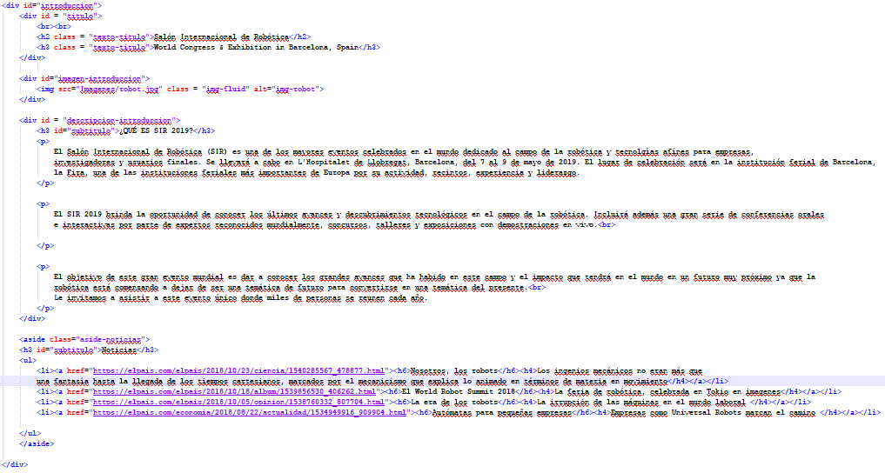
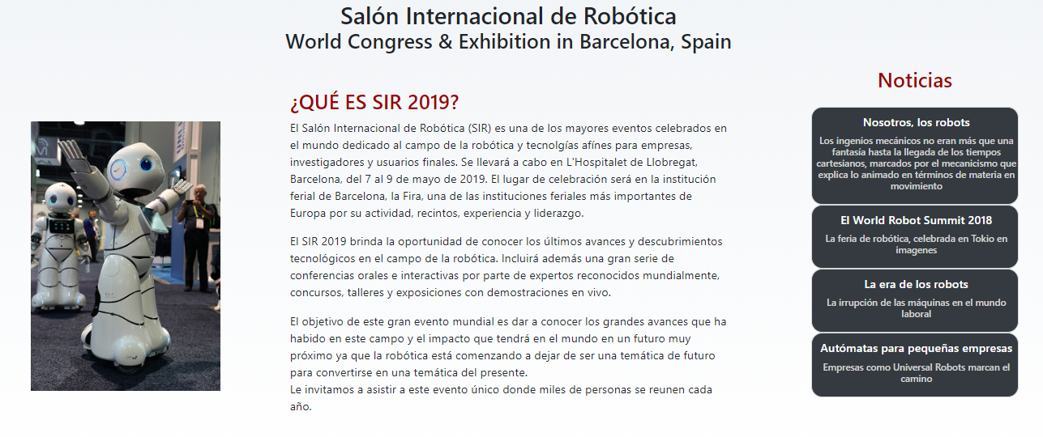
*Sectores: Este es muy sencillo, tan solo contien un titulo con etiqueta <h2> y una imagen a través de la etiqueta <img>.

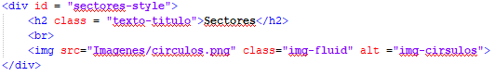
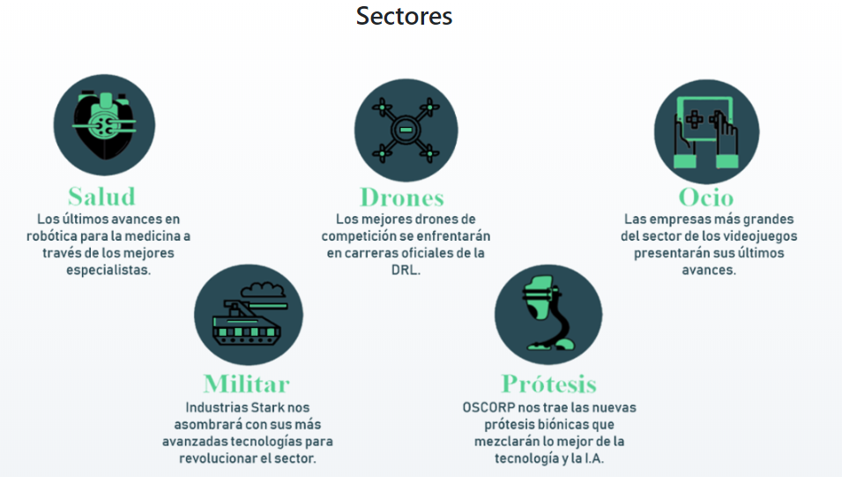
+Programa, en este caso consta solo de una única parte que contiene un titulo <h1> y 3 <article>.
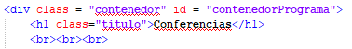

*Los 3 <article> tienen la misma estructura, cambiando solo entre ellos el contenido escrito. Esta está formada por un <h2> y un <h3> para titulo y subtitulo, dos <img> para el logo y la foto del ponente, y por ultimo 4 <p> que componen respectivamente dos párrafos de información, un párrafo para el enlace (a través de <a>) a su DBLP y por ultimo un <p> que contiene una tabla a través de <table> <th> <tr> para sus trabajos mas destacados.

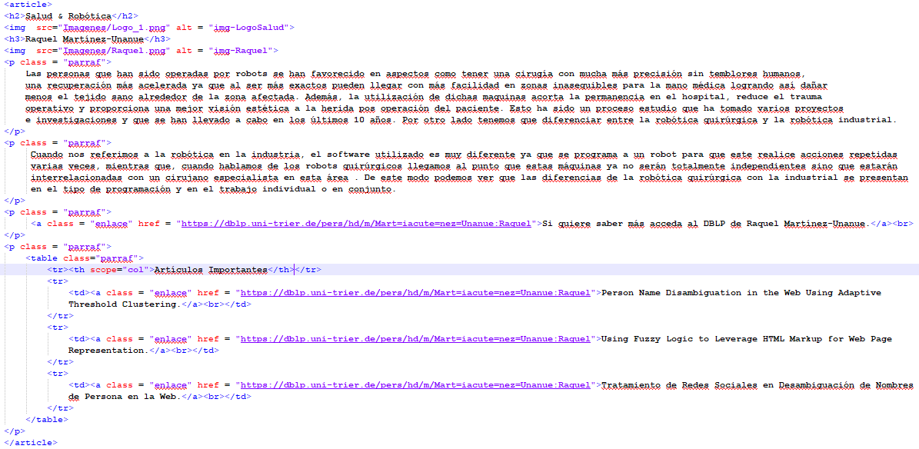

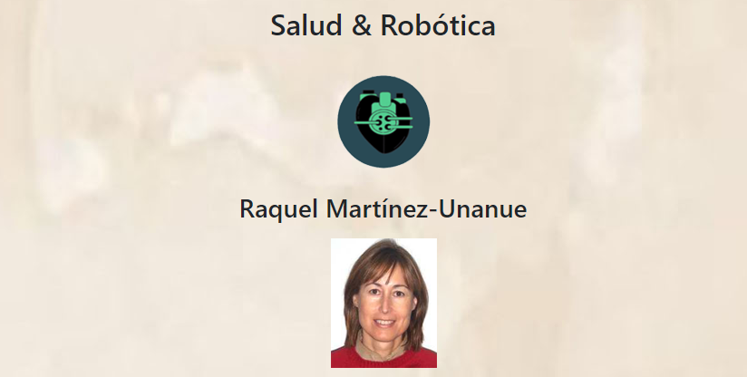
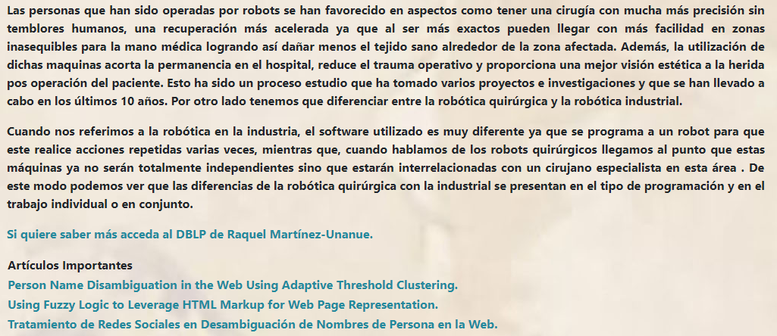
+Localización, en este caso consta solo de una única parte que contiene un titulo <h1> y 3 <div>. En el primer <div> encontramos dos imagenes <img> y 3 parrafos <p>.

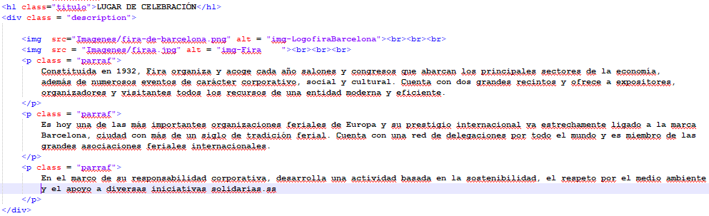
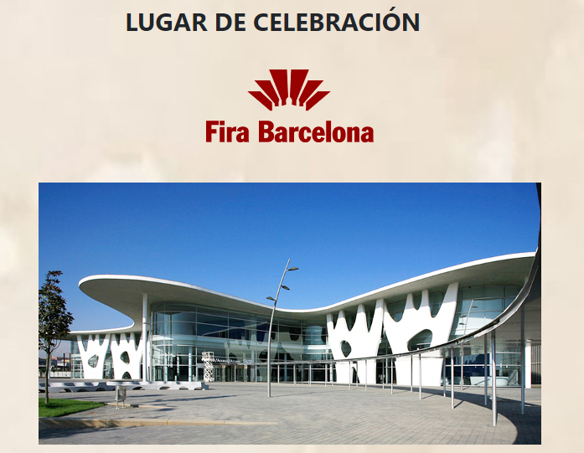
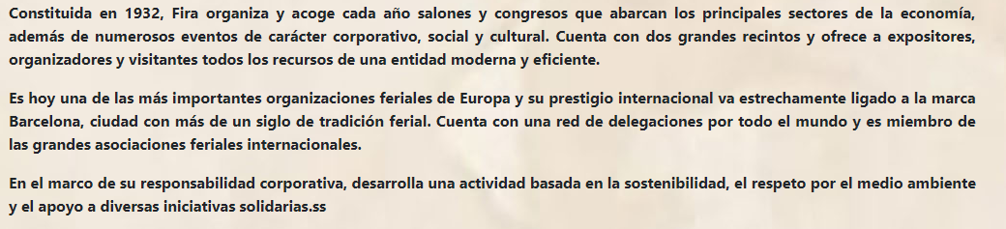

*El segundo <div> corresponde al mapa, el cual esta integrado a traves de la etiqueta <iframe>.

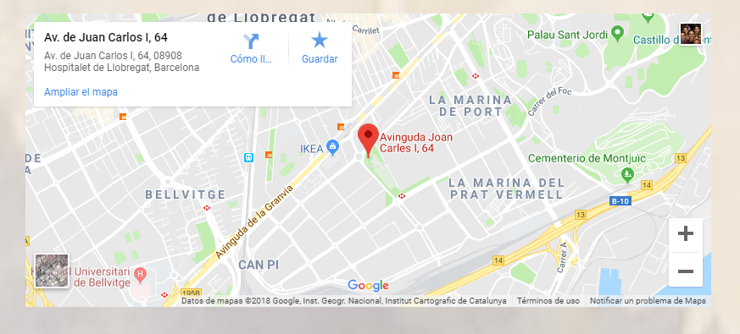
*El tercer <div> corresponde a dos logos <img> que enlazan con otras dos paginas a traves de <a>
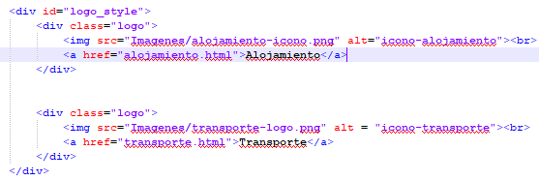

+Transporte, en este caso consta de un titulo <h5>, una imagen y un <div>, este ultimo, esta compuesto de títulos con etiqueta <h6> y párrafos <p> que contiene la información enlaces a través de <a>.

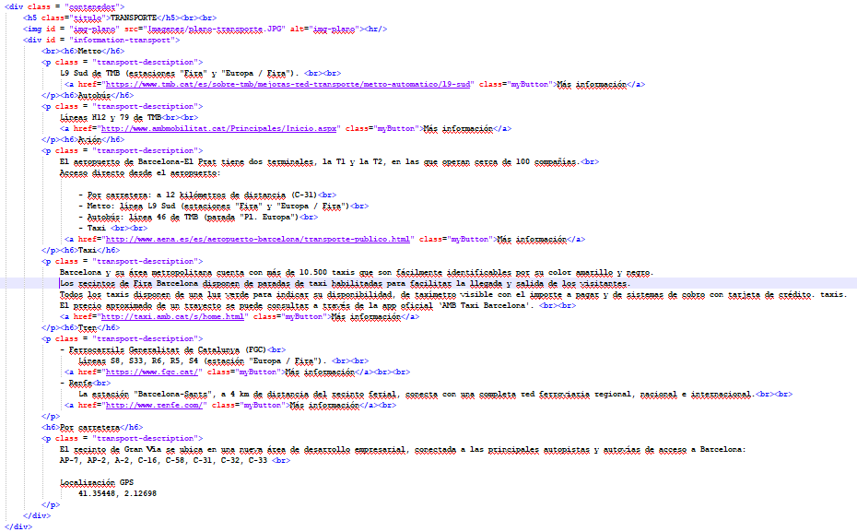
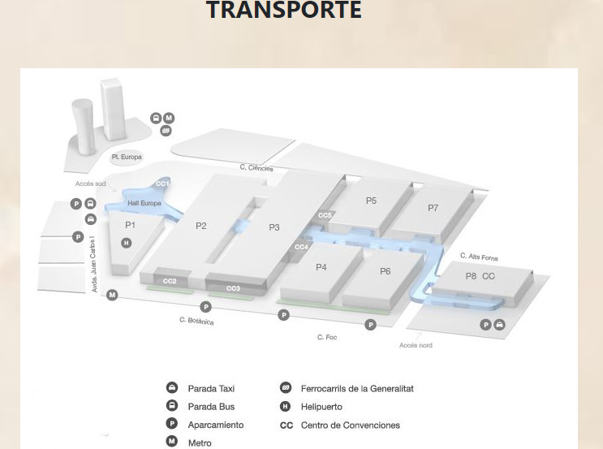

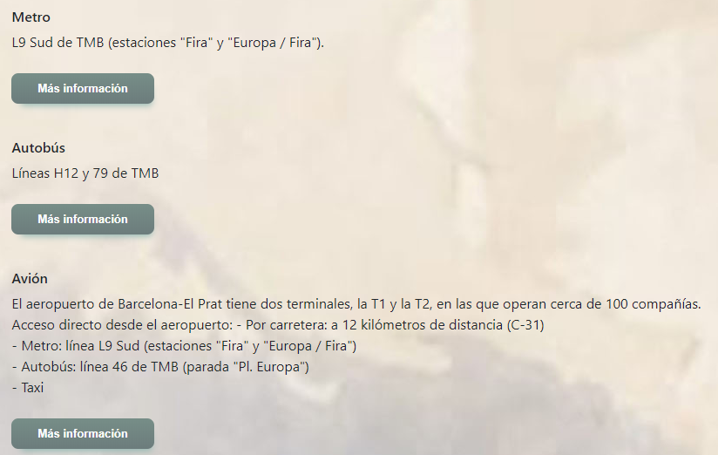
+Alojamiento, para este hemos utilizado una etiqueta <h3> para el titulo y continuación varios <div> que corresponden en primer lugar a una descripción y los siguientes a la imagen <img> de cada hotel y a la descripción de estos que contiene un enlace para reservar a través de <a>.
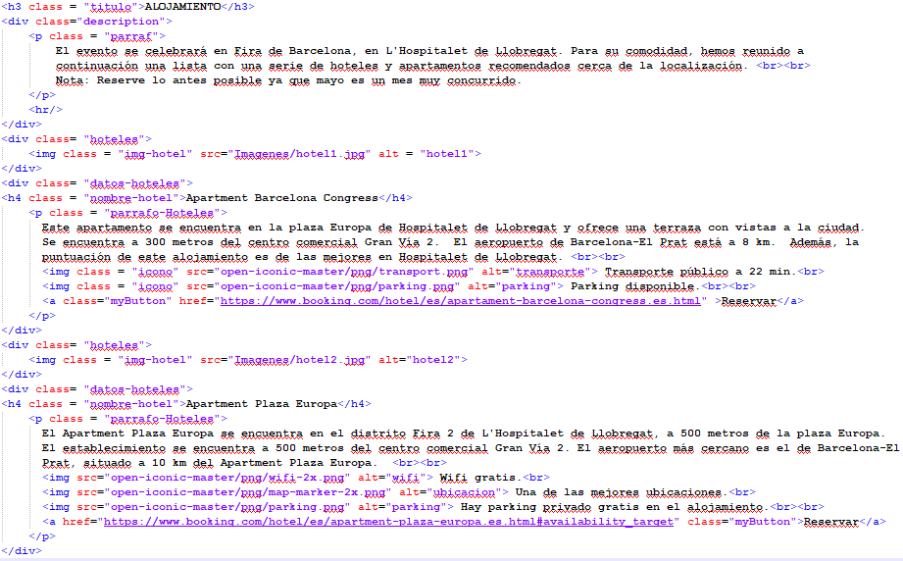

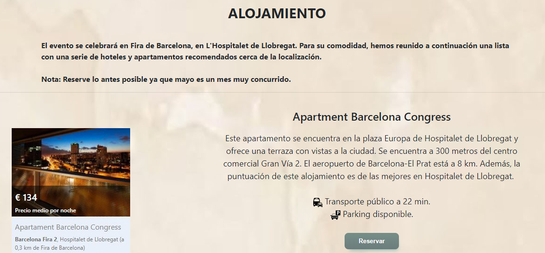
+En ultimo punto para inscripción y contacto hemos utilizado una misma estructura compuesta de un <div> con dos <span> para el tirulo y las indicaciones, y de un <form> dividido en varios <div> para la recogida de datos, dentro de estos <div> encontramos un <label> para indicar el contenido a introducir y de un <input> (en el caso concreto de la elección de días de la inscripción utilizamos un <selec> en lugar de <input>) para recoger los datos como tal, este <form> acaba con un <button> para poder enviar la información. La información recogida aquí se validara a través del JavaScript. Cabe señalar que en concreto “inscripción” contiene además un <div> extra para la imagen <img> de la tabla de precios.

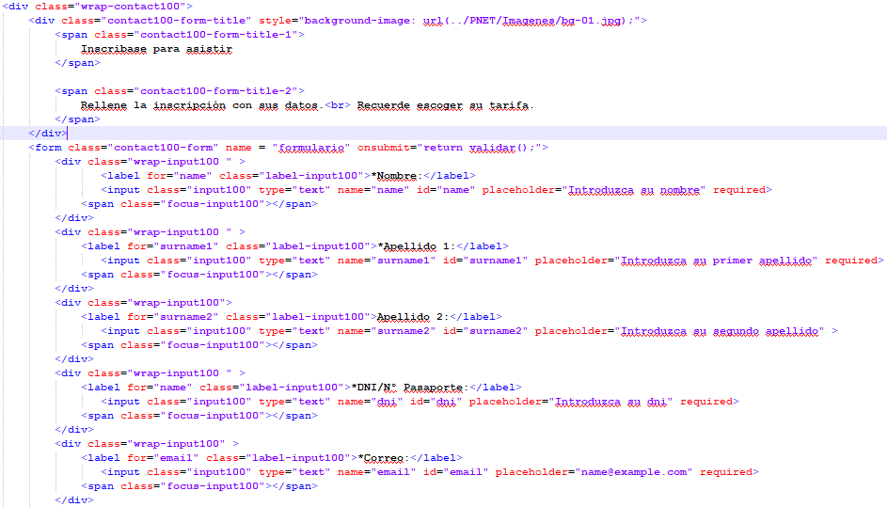
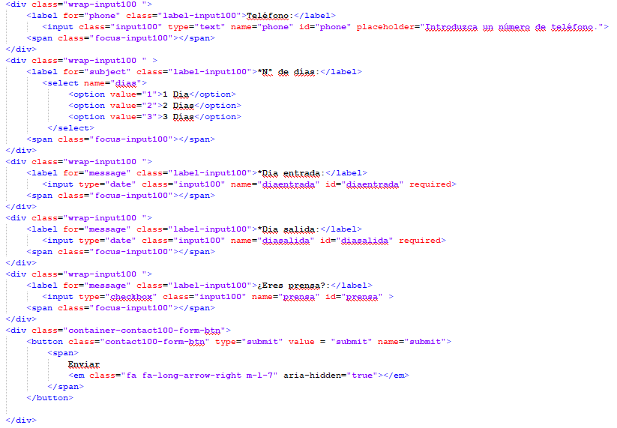
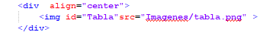
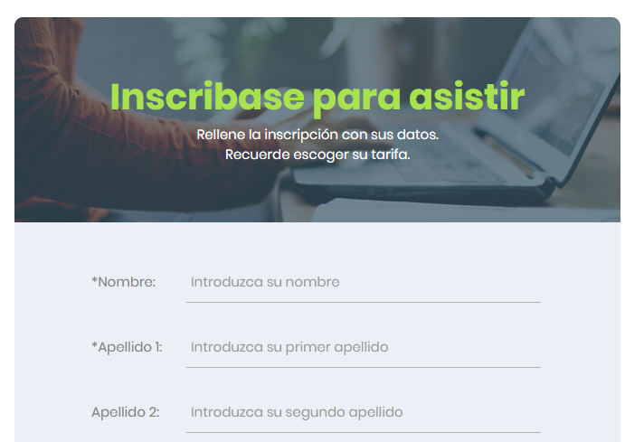

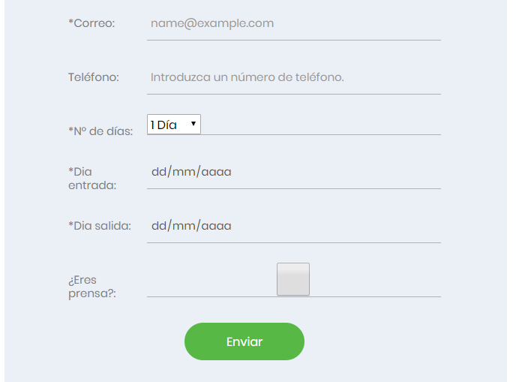

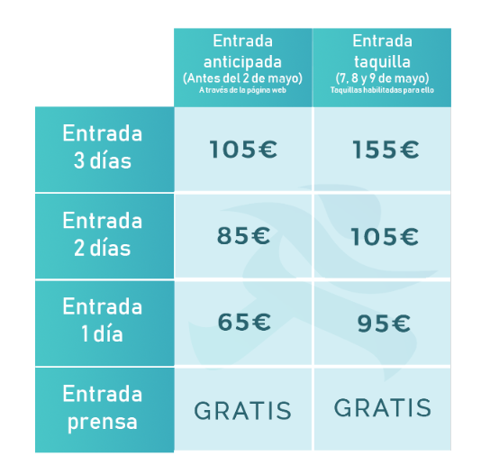

-En tercer lugar encontramos el <footer>, este es exactamente el mismo para cada pagina y contiene la información de contacto de la pagina. Esta formado por un <div> que contiene un <p> en el cual está la información y esta enlaza a contacto y a escribir un correo electrónico utilizando la etiqueta <a>.
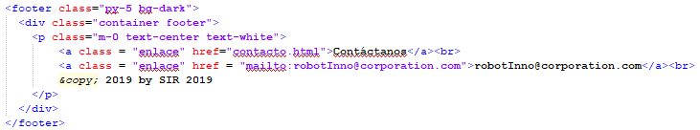


El resultado de la validación HTML5 del sitio web usando http://validator.w3.org/ :

-Index:
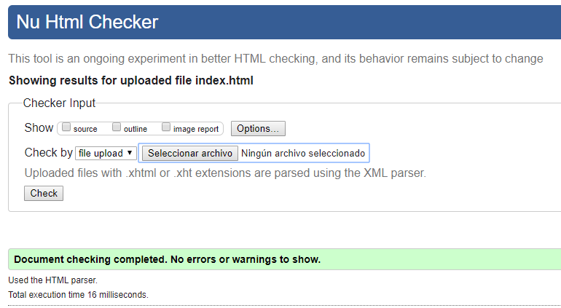

-Programa:
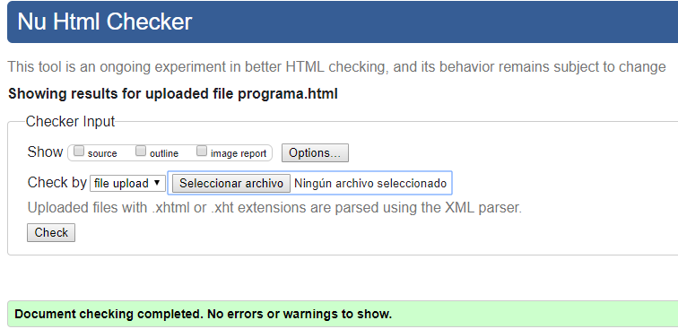
-Localización:
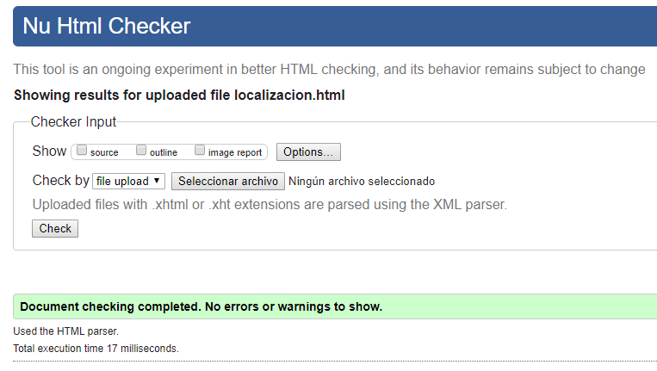

-Transporte:

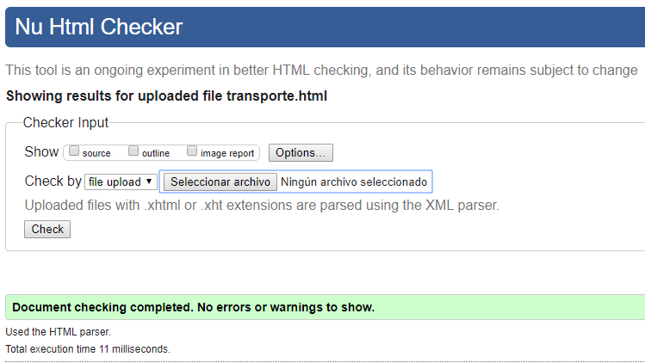

-Alojamiento:

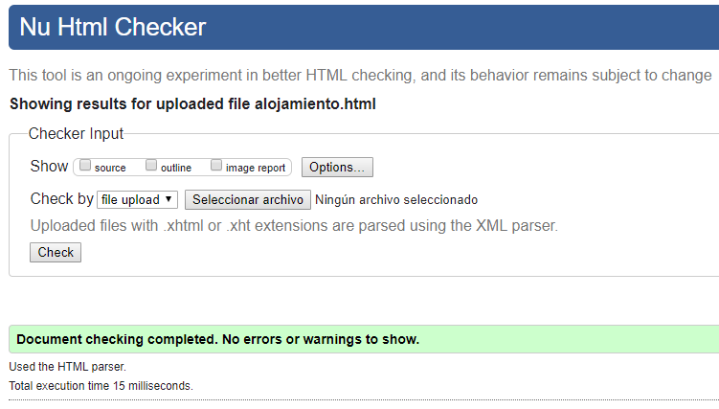

-Inscripción:

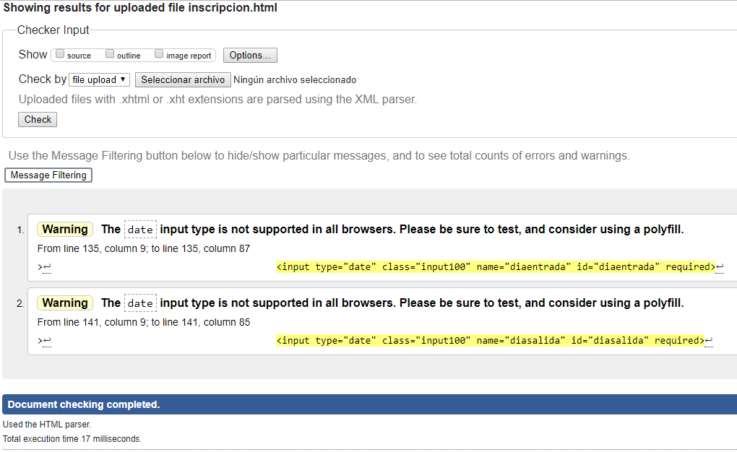

-Contacto:

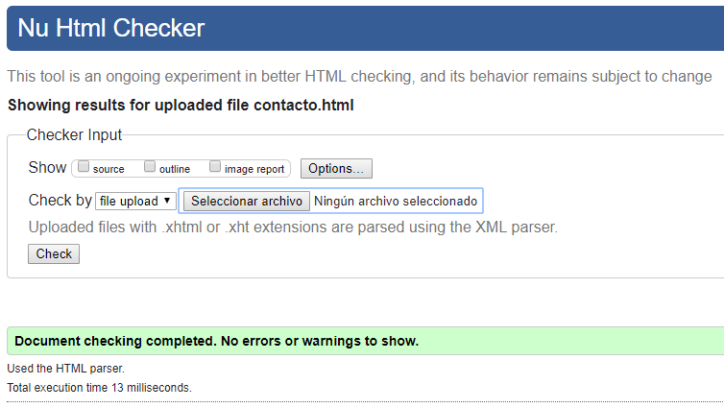

JavaScript

Para la validación de la inscripción, hemos utilizado un JavaScript llamado validacion-inscripcion.js en el que validaremos 8 elementos, en primer lugar el “nombre”, “primer apellido” y “segundo apellido” utilizando la siguiente expresión regular “ /^([A-ZÁÉÍÓÚ]{1}[a-zñáéíóú]+[\s]*)+$/ ”, para controlar que tenga solo caracteres alfabéticos, en el caso del “segundo apellido” también se comprueba que este pueda ser nulo. En segundo lugar se valida el “correo” con la siguiente expresión “/^[a-z0-9!#$%&'*+/=?^_`{|}~-]+(?:\.[a-z0-9!#$%&'*+/=?^_`{|}~-]+)*@(?:[a-z0-9](?:[a-z0-9-]*[a-z0-9])?\.)+[a-z0-9](?:[a-z0-9-]*[a-z0-9])?$/”. Posteriormente se valida el “teléfono” con la expresión regular “/^[9|6]{1}([\d]{2}[-]*){3}[\d]{2}$/” considerando que pueda ser nulo, y el “dni/nie” que se valida a través de dos expresiones una para dni “/^\d{8}[a-zA-Z]$/” y otra para el nie “/^[XYZ][0-9]{7}[TRWAGMYFPDXBNJZSQVHLCKE]$/i”. Por ultimo se valida el “día de entrada” y de “salida” (para que esté entre los días del congreso se utiliza directamente el HTML5 así evitamos complicaciones, dado que no deja elegir otros que no sean esos) y en el JavaScript se comprueba que el día de salida sea posterior al de entrada.

